**JQuery简介**

JQuery是一个轻量级的JS库,它的口号是 write less, do more.

JQuery引用方法:

1. 自己下载JQuery.js 然后在页面中加入

<script src="jquery-1.10.2.min.js"></script> 进行引用

1. 直接引用别的网站的备份

<script src="https://apps.bdimg.com/libs/jquery/2.1.4/jquery.min.js"> </script>

使用百度、又拍云、新浪、谷歌或微软的 jQuery，有一个很大的优势：

许多用户在访问其他站点时，已经从百度、又拍云、新浪、谷歌或微软加载过 jQuery。所有结果是，当他们访问您的站点时，会从缓存中加载 jQuery，这样可以减少加载时间。同时，大多数 CDN 都可以确保当用户向其请求文件时，会从离用户最近的服务器上返回响应，这样也可以提高加载速度。

如何理解字面上的JQuery:

通过 JQuery，您可以选取（查询，query） HTML 元素，并对它们执行"操作"（actions）。

基础语法:

$(selector).action()

美元符号($) 定义 jQuery

选择符（selector） "查询"和"查找" HTML 元素

jQuery 的 action() 执行对元素的操作

实例:

$(this).hide() - 隐藏当前元素

$("p").hide() - 隐藏所有 <p> 元素

$("p.test").hide() - 隐藏所有 class="test" 的 <p> 元素

$("#test").hide() - 隐藏所有 id="test" 的元素

文档就绪事件:

您也许已经注意到在我们的实例中的所有 jQuery 函数位于一个 document ready 函数中; 这是为了防止文档在完全加载（就绪）之前运行 jQuery 代码，即在 DOM 加载完成后才可以对 DOM 进行操作。

如果在文档没有完全加载之前就运行函数，操作可能失败。下面是两个具体的例子：

试图隐藏一个不存在的元素.

获得未完全加载的图像的大小.

语法:

$(function(){

// 开始写 jQuery 代码...

});

**JQquery元素选择器**

元素选择器,顾名思义 选择的是 html的标签 例如<p> <button> <media>之类:

句法:

**$("p") //选取所有标签为 <p>的元素**

**#ID选择器**

根据元素的 id属性来获取句柄,eg:

语法如下:

**$("#test")**  //选择 id为test的元素

**.class 选择器**

根据html标签中的 class=”what” 选择获取句柄 eg:

**$(".what") //获取标签中的class属性值为what的所有标签的句柄**

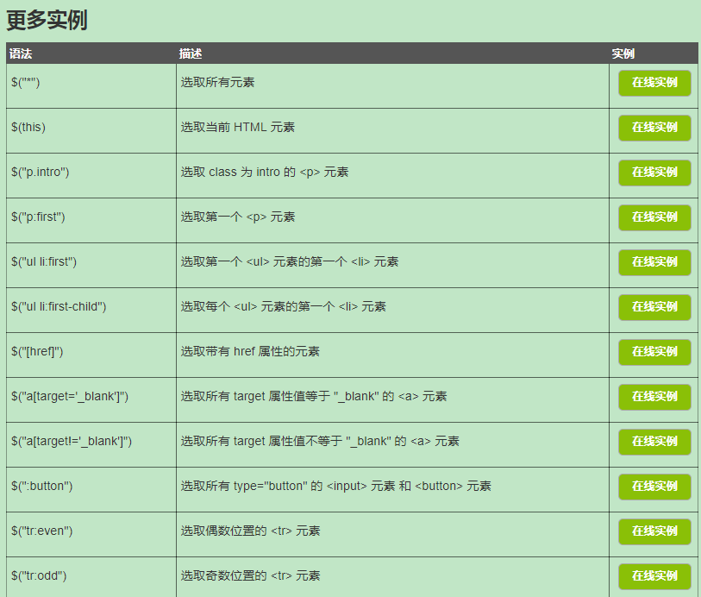

**Jquery事件**

事件处理程序指的是当 HTML 中发生某些事件时所调用的方法。

实例：

1在元素上移动鼠标。

2选取单选按钮

3点击元素

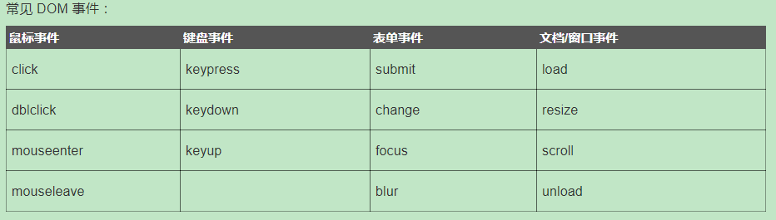

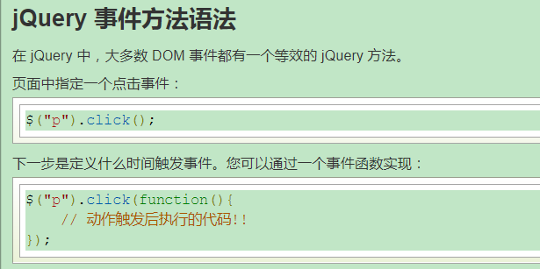

**JQuery效果**

**1.隐藏/显示**

JQuery show()

JQuery hide()

JQuery toggle()

语法:

$(selector).hide(speed,callback);

$(selector).show(speed,callback);

$(selector).toggle(speed,callback);

可选的 speed 参数规定隐藏/显示的速度，可以取以下值："slow"、"fast" 或毫秒。

可选的 callback 参数是隐藏或显示完成后所执行的函数名称。

**可以一个不填,填一个,或者两个. 类似java的重载**

**2.淡入淡出**

jQuery fadeIn() 方法,用于淡入已隐藏的元素。

$(selector).fadeIn(speed,callback);

jQuery fadeOut() 方法,用于淡出可见元素。

$(selector).fadeOut(speed,callback);

jQuery fadeToggle() 方法,可以在 fadeIn() 与 fadeOut() 方法之间进行切换。

$(selector).fadeToggle(speed,callback);

可选的 **speed 参数规定效果的时长**。它可以取以下值："slow"、"fast" 或毫秒。

可选的 **callback 参数是 fading 完成后所执行的函数名称**。

jQuery fadeTo()允许渐变为给定的不透明度（值介于 0 与 1 之间）。

$(selector).fadeTo(speed,opacity,callback);

必需的 speed 参数规定效果的时长。它可以取以下值："slow"、"fast" 或毫秒。

fadeTo() 方法中必需的 **opacity 参数将淡入淡出效果设置为给定的不透明度**（值介于 0 与 1 之间）。

可选的 callback 参数是该函数完成后所执行的函数名称。

**3.滑动**

jQuery slideDown() 方法用于向下滑动元素。

$(selector).slideDown(speed,callback);

jQuery slideUp() 方法用于向上滑动元素。

$(selector).slideUp(speed,callback);

jQuery slideToggle() 方法可以在 slideDown() 与 slideUp() 方法之间进行切换。

$(selector).slideToggle(speed,callback);

1. **jQuery 效果- 动画**

jQuery animate() 方法用于创建自定义动画。

$(selector).animate({params},speed,callback);

jQuery animate() - 操作多个属性, 请注意**，生成动画的过程中可同时使用多个属性：**

eg:

$("button").click(function(){

$("div").animate({

left:'250px',

opacity:'0.5',

height:'150px',

width:'150px'

});

});

jQuery animate() - 使用相对值

**也可以定义相对值（该值相对于元素的当前值）。需要在值的前面加上 += 或 -=：**

eg:

$("button").click(function(){

$("div").animate({

left:'250px',

height:'+=150px',

width:'+=150px'

});

});

必需的 params 参数定义形成动画的 CSS 属性。

可选的 speed 参数规定效果的时长。它可以取以下值："slow"、"fast" 或毫秒。

可选的 callback 参数是动画完成后所执行的函数名称。